Обнаружение точечных и коллективных аномалий в стационарных временных рядах с пропусками
Фадеева П.А
Студент
Московский государственный университет имени М.В. Ломоносова, физический факультет, Москва, Россия
fadeeva.pa20@physics.msu.ru

Временные ряды геофизических и метеорологических параметров часто характеризуются наличием аномальных значений различной природы, включая одиночные выбросы и коллективные аномалии, проявляющиеся на протяженных временных интервалах. Наряду с этим в данных нередко присутствуют пропущенные значения, обусловленные техническими сбоями измерительной аппаратуры, особенностями передачи информации или самой спецификой измерения. Совместное присутствие аномалий и пропусков существенно усложняет анализ временного ряда. Корректное выявление аномальных отклонений и разработка методов, устойчивых к неполным наблюдениям, являются важными задачами предварительной обработки данных, поскольку такие искажения могут приводить к существенному смещению оценок стохастических характеристик процесса и снижению качества прогноза [1].
В настоящей работе рассматривается метод обнаружения точечных и коллективных аномалий в стационарных временных рядах, основанный на использовании их ковариационной структуры. Принципиальной особенностью данного подхода является то, что выявление отклонений производится напрямую по имеющимся наблюдениям, без предварительного восстановления пропущенных данных. Для оценки автоковариационной функции в случае наличия пропусков используется формула
$γ_{k}​=\frac{N_{0}- k}{N_{0}}⋅\frac{1}{N_{k}}\sum_{i=1}^{N_{k}}{}​​z_{t_{i}}​​⋅{z_{t_{i}+k}}_{}$
где $N_{k}$​ - число валидных пар наблюдений с лагом k, а $N_{0}$​ - общее число доступных значений ряда. Данная формула согласуется с классическим выражением при отсутствии пропусков и позволяет корректно учитывать неполные наблюдения при построении ковариационной матрицы локального фрагмента ряда [2].
Анализ отклонений производится с помощью квадратичной статистики вида
$Q= X^{T}Σ^{-1}X$
представляющей собой квадрат расстояния Махаланобиса [3]. Здесь X - вектор наблюдений в скользящем окне длины m, а $Σ$ - его ковариационная матрица, построенная по оценке автоковариационной функции. Для нормального стационарного ряда такая статистика имеет распределение $χ^{2}$с n степенями свободы, где n — фактическое число валидных точек в скользящем окне ($n≤m$).
Под точечной аномалией в работе понимается локальное превышение статистикой доверительного интервала, соответствующее резкому отклонению одного или нескольких наблюдений. Коллективная аномалия трактуется как нарушение структуры ряда на некотором временном интервале. В частности, это может быть сдвиг уровня на определенную величину или изменение корреляционной структуры, приводящее к локальному изменению автоковариационной функции. В таких случаях статистика превышает порог не в одной точке, а на некотором интервале, формируя область повышенных значений. Наглядная иллюстрация работы метода и поведения статистики для обоих типов аномалий представлена на рис. 1. Следует отметить, что внутри такой области коллективной аномалии могут присутствовать отдельные значения, не выходящие за границы нормы сами по себе. Однако устойчивое превышение статистики на протяженном сегменте временного ряда указывает на наличие структурного изменения процесса и требует дополнительного анализа соответствующего фрагмента ряда.
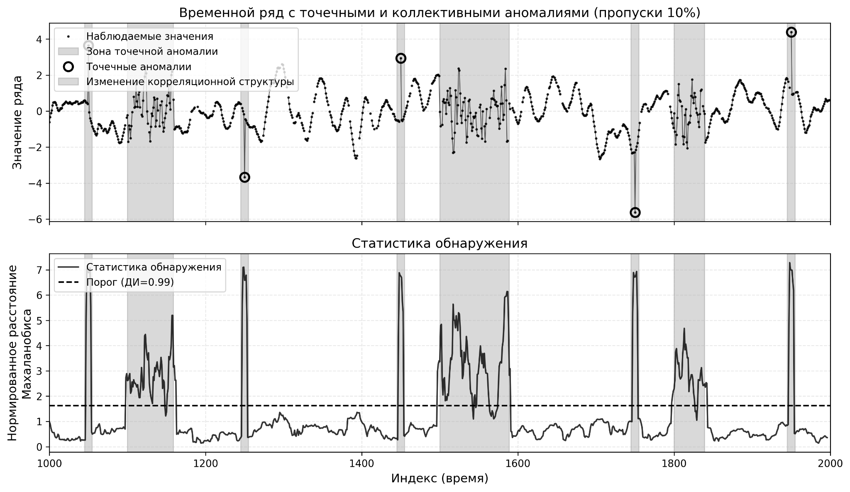
Рис. 1 Выявление точечных и коллективных аномалий во временном ряде.
Предложенный метод позволяет единым образом обнаруживать точечные и коллективные аномалии на основе ковариационной структуры процесса. Показано, что превышение статистикой критических значений формирует как локальные пики, соответствующие точечным выбросам, так и области устойчивого отклонения, указывающие на структурные изменения ряда. Подход сохраняет работоспособность при наличии пропусков данных без необходимости их искусственного заполнения.
Литература
1. Дещеревский А.В., Журавлев В.И., Никольский А.Н., Сидорин А.Я. Проблемы анализа временных рядов с пропусками и методы их решения в программе WinABD // Геофизические процессы и биосфера — 2016. — Т.15.,№3. — С.5–34.
2. Golubtsov P.V., Semyonova S.E., Shapkina N.E., Chulichkov A.I. Real-Time Estimation of Autocovariance for Large Time Series with Gaps and Its Application // Pattern Recognition and Image Analysis: Advances in Mathematical Theory and Applications. 2025. Vol. 35, № 3. P. 521–534
3. De Maesschalck R., Jouan-Rimbaud D., Massart D.L. The Mahalanobis distance // Chemometrics and Intelligent Laboratory Systems. 2000, №50(1). p. 1–18.

